О том, как происходит развитие речи
у детей 2-3 лет.
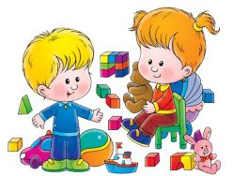
В 2 года многие дети уже балаболят. У них активно развивается артикуляционный аппарат. Помимо простых звуков, которые они с лёгкостью произносили в год (гласные + «б», «п», «м») появляются более сложные, вроде «ф», «в», «ш», «ж», «с», «ч».
Звуки «р» и «л» в 3 года у ребёнка вряд ли получится выговорить, так как они сложные и появляются ближе к 5 и 6 году. Так что родители, которые приходят в 3 года с проблемой «не говорит “р”» делают это напрасно. Тут главное — терпение, умение наблюдать за своим ребёнком и уверенность в том, что всему своё время.
Не стоит беспокоиться, если малыш путает местами слоги, не произносит начало слов или, наоборот, проглатывает окончание. Это не критично, ведь он узнает речь, и такие непроизвольные ошибки будут встречаться в ней вплоть до 4 лет.
Словарный запас ребёнка к 3 годам, как правило, составляет уже 1,5 тысячи слов (а то и больше!).
Часто поводом для переживания в семье становится молчание малыша. Мамы приходят на консультацию со словами «всё видит, слышит, понимает, но почему-то не говорит».
Стоит отметить, что малыш в 2-3 года накапливает слова и пополняет не только активный, но и пассивный словарный запас. Если вы много разговариваете с ребёнком, читаете книжки, проговариваете свои действия, но ребёнок по-прежнему не проявляет большого интереса к речи, проверьте, насколько хорошо он воспринимает ваши инструкции.

Как проверить, понимает ли ребёнок речь
В 2-3 года малыш уже должен выполнять самые простые инструкции. Например, мама показывает на чашку и говорит: «Возьми чашку». И ребёнок выполняет просьбу. Более того, многие дети способны воспринимать сложные
инструкции: «Пойди в комнату и принеси чашку со стола». Если ребёнок адекватно реагирует на просьбы взрослых, но сам ограничен в словах, пока не стоит акцентировать на этом внимание.
Старайтесь обсуждать с крохой, что происходит вокруг.
Не ограничивайтесь предложениями с употреблением только простых слов, вроде дерева, машины или собаки. Копните немного вглубь, увеличивайте пассивный словарный запас малыша. Например, гуляя по парку, расскажите, чем клён отличается от осины или ели. Разбирайте цельные «образы» по частям: «Под землёй у дерева есть корни, над землёй — ствол, ветки и листочки. Все листья вместе с ветками называются кроной».
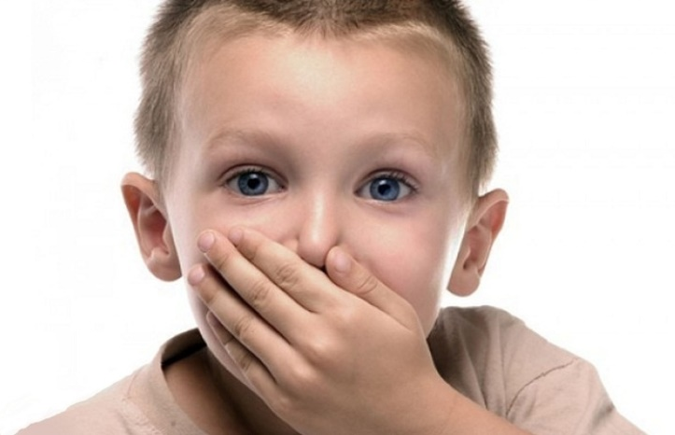
Не ограничивайтесь предложениями с употреблением только простых слов, вроде дерева, машины или собаки. Копните немного вглубь, увеличивайте пассивный словарный запас малыша. Например, гуляя по парку, расскажите, чем клён отличается от осины или ели. Разбирайте цельные «образы» по частям: «Под землёй у дерева есть корни, над землёй — ствол, ветки и листочки. Все листья вместе с ветками называются кроной».

Что делать, когда ребёнок упорно молчит
Конечно, если ребёнок не говорит в 3 года совсем, нужно понемножку подталкивать его к этому, делать так, чтобы это стало ему интересно, выгодно. Обычно в 3 года 2 месяца большинство детей произносят свои первые фразы, которые состоят из двух слов. Например, «мама, гулять» или «мама, гу» (одно из слов может быть лепетным).
Самый простой способ развязать малышу язык — задавать открытые вопросы.
Порой родители считают, что если будут говорить что-то за ребёнка, то он быстрее заговорит. Нет, это заблуждение. В таком случае у ребёнка просто не возникает потребности говорить. А зачем, если мама и так за него всё сказала?
Вместо того чтобы спрашивать перед обедом «ты будешь кашу» и ждать, когда малыш кивнёт в знак согласия или помашет головой в знак отрицания, задайте ему такие вопросы: «Что ты будешь есть?» или «Что ты будешь есть: кашу или суп?». Этим вы побудите его к речи.
Также родителям не надо реагировать на «молчаливые» вопросы ребёнка (когда без слов он пытается что-то выяснить без слов – особенно актуально если ребёнок не говорит совсем). Например: малыш показывает на еду и начинает плакать. Мама обеспокоенно спрашивает: «Ты хочешь это? Это? Это?» И ребенок кивает головой. Нужно спокойно сказать: «Милый, я тебя не понимаю, что ты хочешь? Скажи словами, пожалуйста, я не могу понять, что ты просишь» (ласково, с участием).

Что делать, когда у ребёнка во рту «каша»
Бывает, что в 3 года у крохи словарный запас развит более чем надо, и тут родители сталкиваются с другой проблемой. Малыш говорит так быстро, что никто не может разобрать, что он хотел донести. Слова вылетают со скоростью пулемёта и превращаются в «кашу».
Такая особенность может свидетельствовать о небольших проблемах с нервной деятельностью, мышечных тонусах.
Тут необходимо проводить комплексную работу.
Во-первых, важно, чтобы родители соблюдали спокойствие. Они сами должны говорить чётко и медленно.
Во-вторых, стоит научить ребёнка отбивать ритм, чтобы он умел отличать быстрый ритм от медленного.
В-третьих, можно слушать спокойную музыку и петь песни, учить выделять интонационно роли героев в любимых сказках. Произносите одно и то же предложение разными интонациями и голосами, чтобы у ребёнка появился интерес повторить за вами. Это потребует от него больших усилий, но желание сказать что-то как любимый супермен, поможет добиться цели.

